## **Créer un profil LinkedIn**

## **Étape 1 :**

Créer un compte est simple, gratuit et immédiat. LinkedIn vous demande une adresse email et un mot de passe. Validez votre adresse depuis votre messagerie pour finaliser votre inscription.

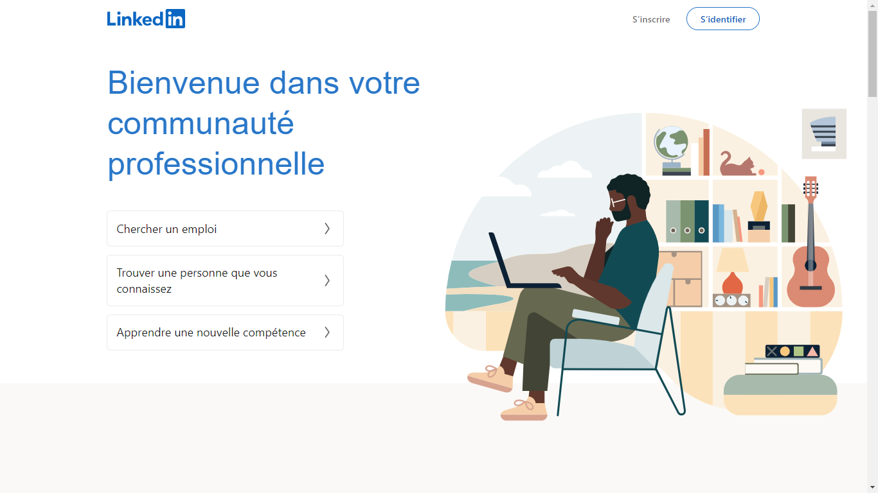

Description des 5 principaux éléments de votre espace LinkedIn :

* Vous : votre profil avec descriptif de votre parcours professionnel, vos connaissances et vos savoir-faire
* Les publications : accessibles depuis l’accueil, les posts servent à partager expériences et connaissances et développer votre visibilité ainsi que votre notoriété sur le réseau
* Réseau : les personnes avec lesquelles vous êtes en relation dans LinkedIn et celles que vous pourriez ajouter
* Messagerie : outil de messagerie privée pour échanger avec les autres membres de LinkedIn
* Emploi : des offres d’emploi suggérées en fonction de votre profil

## **Étape 2 : paramétrer votre compte LinkedIn**

### Ajouter une photo de profil professionnelle

### Téléchargez une photo avec les caractéristiques suivantes :

### Format carré et dimensionnée à 500×500 pixels, au format PNG ou JPG

### Être seul sur la photo sur un fond neutre

### Choisir une photo récente

### Privilégier la netteté en évitant les selfies et les photos webcam

### Renseigner votre titre avec soin

### Le titre s’affichera en dessous de votre nom.

### Par défaut, LinkedIn montre votre poste actuel suivi du nom de votre entreprise.

### Modifiez-le en renseignant le champ Titre  :

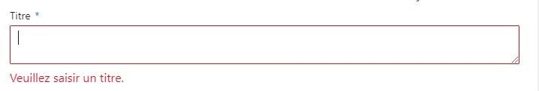

### Ajouter vos objectifs professionnels

Complétez les informations de votre profil :

* Ajoutez vos informations de contact dans la rubrique coordonnées
* Insérez le lien vers votre site web ou vos autres réseaux sociaux
* Renseignez votre localisation

Les mots tapés dans ces sections deviendront des mots-clés pour favoriser l’affichage de votre profil dans les recherches :

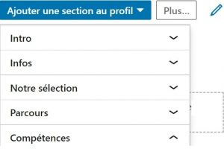

### Paramètres du profil public et privé

Deux options pour partager vos informations, en privé uniquement avec vos contacts ou en public.

Le profil public sera accessible par tous, même ceux qui ne sont pas membres de LinkedIn. Votre visibilité sera boostée sur LinkedIn et sur les moteurs de recherche Internet.

Pour modifier le statut public de votre profil, cliquez sur votre photo en haut à droite et choisissez  Préférences et confidentialité, puis Visibilité pour autoriser l’affichage en public :

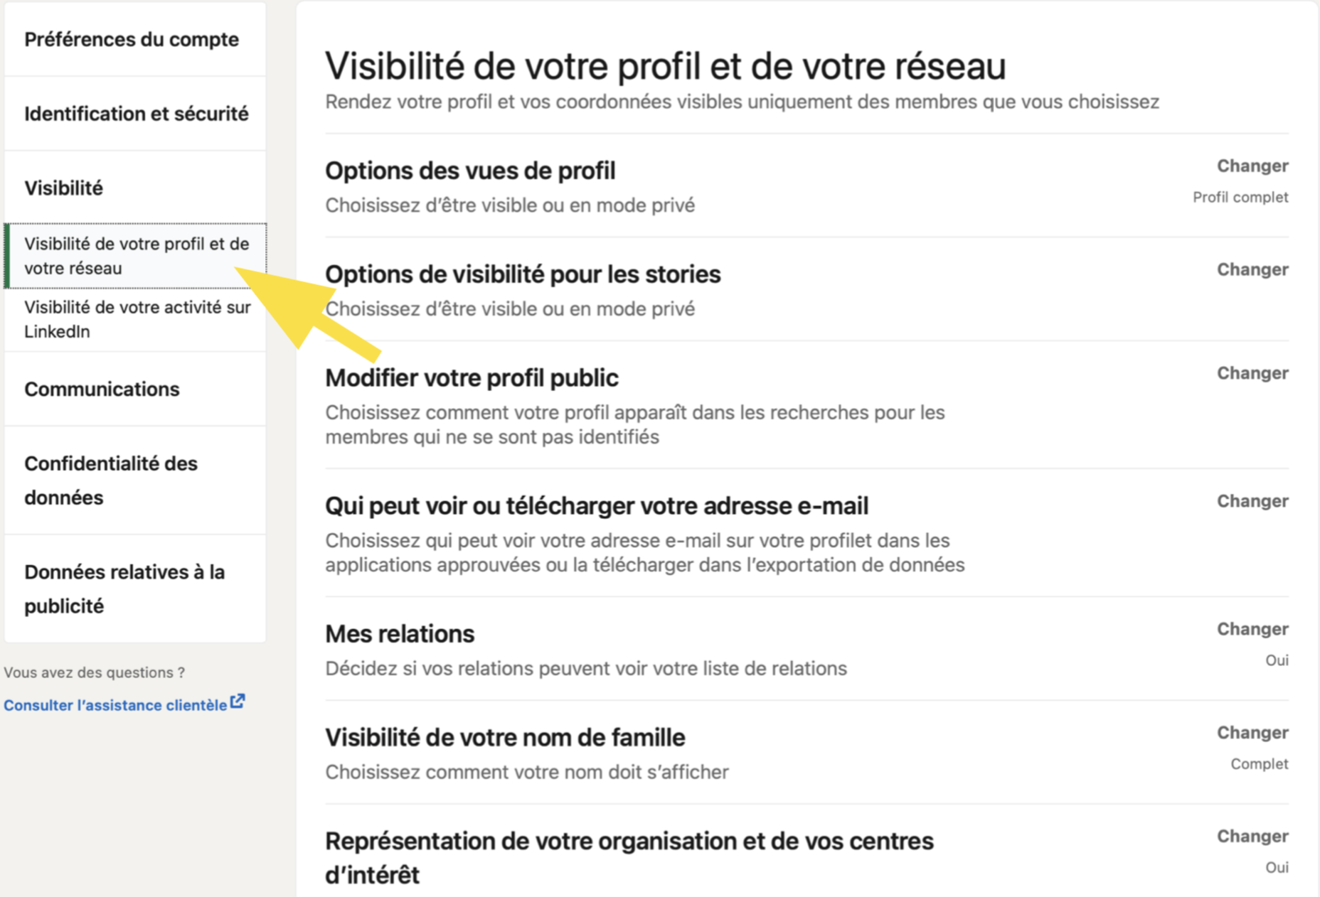

### Personnaliser l’URL de profil

Par défaut, l’URL (adresse direct de votre compte) est automatique et contient des chiffres et des lettres aléatoires.

Si besoin, personnalisez-la pour la rendre professionnelle et simple à partager. Pour cela, cliquez sur l’icône Vous en haut à droite. Puis cliquez sur Voir le profil > Modifiez le profil public et l’URL > stylo et insérez votre nom :

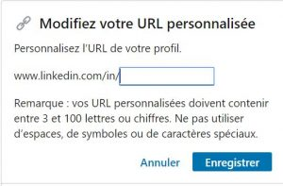

### Créer un badge de profil public LinkedIn

Un badge est représenté par un bouton relié à votre adresse URL LinkedIn, à ajouter à votre blog, site internet, signature e-mail, etc.

Pour générer ce badge

Cliquez sur l’icône Vous en haut à droite. Cliquez sur Voir le profil > Modifiez le profil public et l’URL > Créer un badge (en bas de la colonne à droite) :

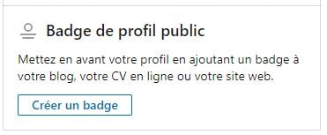

### Désactiver les notifications

À chaque modification de votre profil, changement de fonction, ajout d’une expérience, insertion d’une certification…, LinkedIn envoie une notification à l’ensemble de vos contacts.

Pour désactiver cette fonctionnalité, cliquez sur les menus suivants : Vous > Préférences et confidentialité > Visibilité > Visibilité de votre activité sur LinkedIn > Partagez ces mises à jour du profil avec votre réseau :

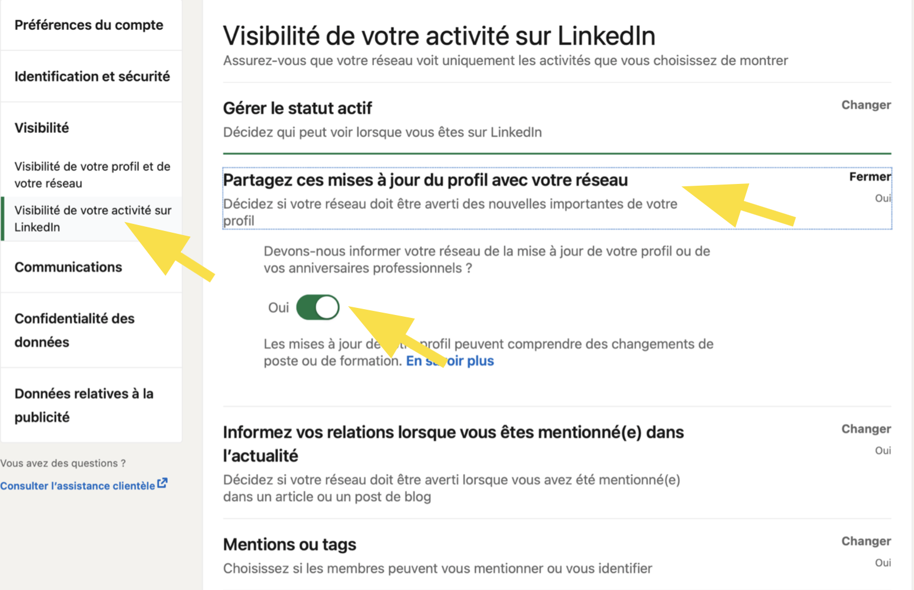

## **Étape 3 : développer votre réseau sur LinkedIn**

Fonctionnalités pour développer votre réseau :

* Invitations : envoyer une invitation à un membre de LinkedIn pour lui demander de rejoindre votre réseau. Si cette personne accepte votre invitation, elle devient une relation de premier niveau.
* En savoir plus sur l’envoi d’invitations
* Messages InMail : ce sont des messages privés pour contacter directement un membre de LinkedIn qui n’est pas une relation de premier niveau, tout en protégeant la confidentialité des informations du destinataire. InMail est une fonction réservée aux abonnés Premium à acheter séparément.
* En savoir plus sur l’achat et l’envoi d’InMails
* Trouver des personnes à proximité : entrez en relation avec des personnes proches de vous en utilisant la fonctionnalité Trouver des personnes à proximité sur l’application mobile LinkedIn

### 

### **Outil de recherche**

Dans la barre de recherche, entrez un mot-clé et définissez vos paramètres : type de contact, lieu, niveau de relation, secteur…

En haut des résultats de recherche de la page, filtrez vos résultats par catégorie, cliquez au choix sur :

* Postes
* Personnes
* Entreprises
* Posts
* Groupes
* Écoles
* Événements
* Cours